Почасовое обоснование:

- Создание дизайна сайта, 79ч
  - Дизаин 1, 2, 3 (см. Приложение 1), 40ч
  - Дизаин 4 (см. Приложение 2), 7ч
  - Дизаин 5 (см. Приложение 3), 7ч
  - Дизаин 6 (см. Приложение 4), 25ч
- Разработка сайта, 48ч
  - Разбор прошлого сайта, 8ч
  - Обновление базы данных (новая таблица, изменения в сторой, добавление новых объектов), 6ч
  - «Последние проекты» (нововведение), 8ч
  - «Новости» (нововведение), 4ч
  - «Контакт», 2ч
  - «О фирме» (новая лицензия добавлена), 2ч
  - «Сделаная работа», 1ч
  - «Объект» (нововведение), 8ч
  - «Галерея», 4ч
  - Работа над фотографиями для галерии и новых объектов, 5ч
- Администрационная часть (нововведение), 16ч
- Дополнительные работы
  - Установка нового сайта, архивирование старого, тестирование, 2ч
  - Уточнение деталей, специфицирование, показ, 2ч
  - Контракт, 3ч

Всего: 150ч
Приложение 1

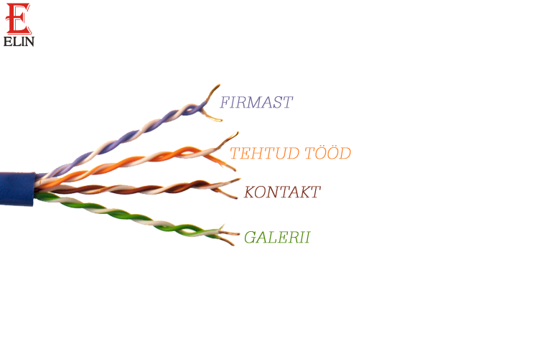

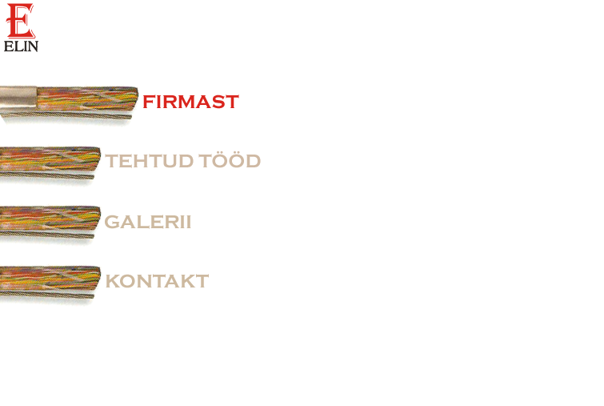

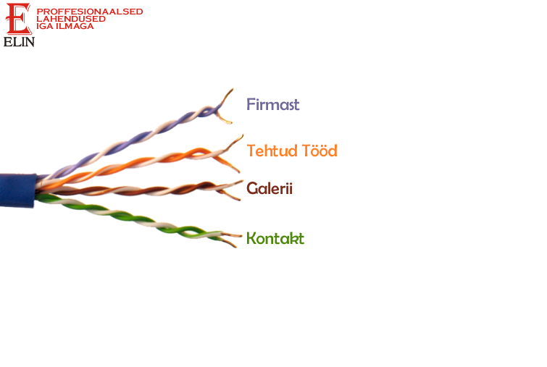

Приложение 2

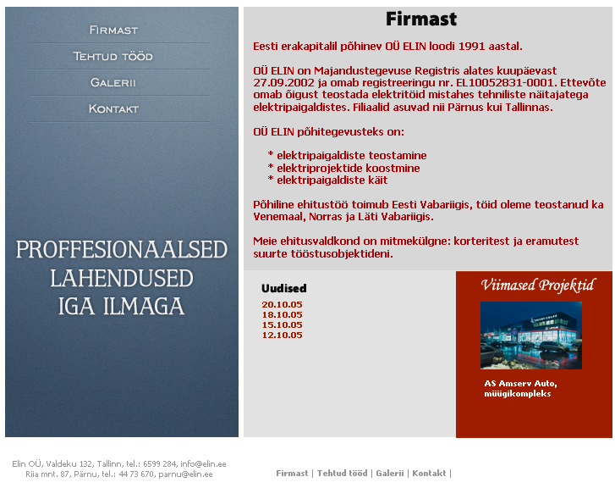
Приложение 3

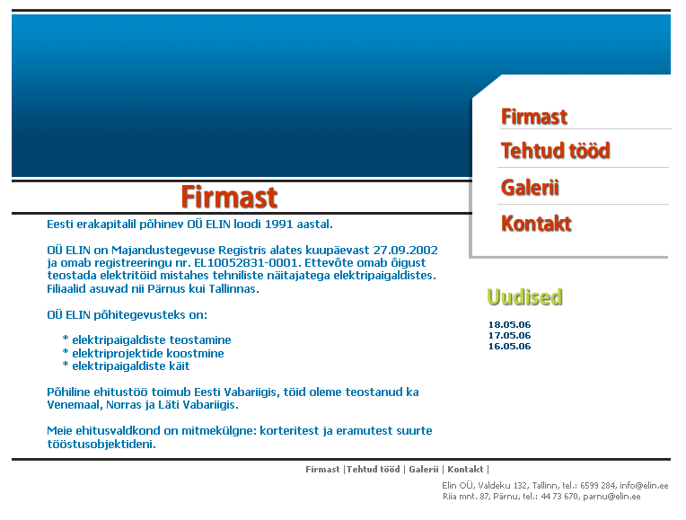
Приложение 4

